Пояснения для учителя

- Интеллектуальный турнир «Мудрая Черепаха» 4 класс
Распечатываем задания на одном листе с двух сторон.
Раздаём ученикам, проверяем, подводим итоги.

- Конкурс «Граф каллиграф»
Отрывок из произведения А.Н.Толстого (Текст есть в приложении) - распечатываем, разрезаем, раздаём ученикам.
Выполняем задание на листе в линейку.
Контролируем, чтобы дети подписали Ф.И, класс (на лицевой стороне листа).

- Конкурс сочинений – миниатюр «Мой любимый литературный герой».
Учащиеся пишут небольшое сочинение 1 страница (на листе в линейку).
Можно напечатать на листе формат А4.
Ф.И. полностью, класс (на лицевой стороне). Вложить в отдельный файл.

- Конкурс газет «Знатоки русского языка»
Предлагаем объединиться в группы и сделать газету по теме «Знатоки русского языка».
Можно подобрать ребусы, кроссворды, чайнворды и многое другое…
Можно посвятить выпуск газеты одной из частей речи.
А может статья в газете даст ребятам советы: Как лучше запоминать правила по русскому языку или расскажет о смешных случаях на уроках русского языка. Желаем творческих успехов!

Обязательное условие: формат газеты (ватман А1), техника исполнения любая.
(ФИ, класс на лицевой стороне). От класса не более 4 газет.
Интеллектуальный турнир «Мудрая Черепаха» 4 класс
- Задание
Определить, какой звук является общим для всех слов. Запиши его в квадратных скобках.
Слова | Звук
МЕТРО, МЯТЛИК, МЯСО, РЕМЕНЬ | [ ]
СТОН, НОС, ПЛАН, ПОКЛОН | [ ]
ПОХОД, ХАНДРА, ХУДОБА, ВЕРХУШКА | [ ]
ЧУШЬ, ЧАСЫ, ПЕЧЬ, ЧЕРВЬ | [ ]
ВЕНИК, ПРИВЕТ, СВЯТОЙ, КОВЕР | [ ]
ЛУК, ЛАВКА, ЛЫЖИ, СТОЛЫ | [ ]
КАКТУС, КРАН, СУКНО, КРАЖА | [ ]
За правильный ответ - по 1 баллу. Итого – 7 баллов.
- Задание
Подбери и запиши пару к омофонам. Образец: Везти – (вести),
Пруд – ( ), плод – ( ), лез – ( ), слизать – ( ), полоскать – ( ), запивать – ( ), отворить – ( ).
За правильный ответ - по 1 баллу. Итого – 7 баллов.
- Задание
Если вы согласны с высказыванием – напишите - Да, если не согласны - Нет.
Сначала приходит лето, а затем осень.
В алфавите 33 буквы.
Учебный год в школе начинается летом.
Утка крякает.
Снег тает весной.
Все согласные звуки глухие.
Если сегодня понедельник, то завтра будет вторник.
За правильный ответ - по 1 баллу. Итого – 7 баллов.

- Задание «Конкурс анаграмм».
Переставляя буквы в предложенных словах, образуйте новые слова:
Атлас, каприз, масло, кукла, комар, автор, ракета.
____________________________________________________________________________________________________________________________________________________________________________________
За каждое слово по одному баллу. Максимальное количество баллов – 7.

- Задание

Вставь, где нужно, мягкий знак. Слова запиши в строчку через запятую.
Брош., доч. , кирпич., мелоч., товарищ., плащ., вещ..
________________________________________________________________________________________________________________________________________________

За каждое слово по одному баллу. Максимальное количество баллов – 7.

- Задание
Устойчивые словосочетания заблудились. Соедини части предложения линиями, взяв начало из первой таблицы, а окончание из второй. Используй цветные карандаши и линейку.

Дождь лил |  | как снег на голову
Скоро дело наладилось и пошло |  | как сивый мерин
Я знал городские переулки |  | как рыба в воде
Гости свалились |  | как из ведра
Он всегда врет |  | как по маслу
У себя во дворе Мишка был |  | как свои пять пальцев

Максимальное количество баллов – 6.

- Задание
Зачеркни слово, которое не является родственным для остальных. Запиши его на строке.
Смешить, смех, смешать, насмешливый, смешной.
_______________________________________________________________________________

За правильно зачеркнутое слово по 1 балл.
Максимальное количество баллов за весь конкурс - 42. Итого _______ б.

Интеллектуальный турнир «Мудрая Черепаха» 4 класс (Ответы)

Дорогие мои юные друзья!
Пришла пора посостязаться.
Предлагаю Вам выполнить следующие задания.
Желаю Вам успехов!
Мудрая Черепаха
- Задание
Определить, какой звук является общим для всех слов. Запиши его в квадратных скобках.
Слова | Звук
МЕТРО, МЯТЛИК, МЯСО, РЕМЕНЬ | [м']
СТОН, НОС, ПЛАН, ПОКЛОН | [н]
ПОХОД, ХАНДРА, ХУДОБА, ВЕРХУШКА | [х]
ЧУШЬ, ЧАСЫ, ПЕЧЬ, ЧЕРВЬ | [ч']
ВЕНИК, ПРИВЕТ, СВЯТОЙ, КОВЕР | [в']
ЛУК, ЛАВКА, ЛЫЖИ, СТОЛЫ | [л]
КАКТУС, КРАН, СУКНО, КРАЖА | [к]
За правильный ответ - по 1 баллу. Итого – 7 баллов.
- Задание
Подбери и запиши пару к омофонам.
Везти – вести, пруд – (прут), плод – (плот), лез – (лес).
Слизать – слезать, полоскать – (поласкать), запивать – (запевать), отворить – (отварить).
За правильный ответ - по 1 баллу. Итого – 7 баллов.

- Задание
Если вы согласны с высказыванием – напишите - Да, если не согласны - Нет.
Сначала приходит лето, а затем осень. | Да
В алфавите 33 буквы. | Да
Учебный год в школе начинается летом. | Нет
Утка крякает. | Да
Снег тает весной. | Да
Все согласные звуки глухие. | Нет
Если сегодня понедельник, то завтра будет вторник. | Да
- Задание
Переставляя буквы в предложенных словах, образуйте новые слова:
Атлас, каприз, масло, кукла, комар, автор, ракета.
(салат, приказ, смола, кулак, корма, товар, карета)

За каждое слово по одному баллу. Максимальное количество баллов – 7.
- Задание
Вставь, где нужно, мягкий знак. Слова запиши в строчку через запятую.
Брошь, дочь, кирпич, мелочь, товарищ, плащ, вещь.

За каждое слово по одному баллу. Максимальное количество баллов – 7.

- Задание
Устойчивые словосочетания заблудились. Запиши предложения, взяв начало из первой таблицы, а окончание из второй.
Дождь лил |  | как из ведра
Скоро дело наладилось и пошло |  | как по маслу
Я знал городские переулки |  | как свои пять пальцев
Гости свалились |  | как снег на голову
Он всегда врет |  | как сивый мерин
У себя во дворе Мишка был |  | как рыба в воде

- Задание
Зачеркни слово, которое не является родственным для остальных. Запиши его на строке.
Смешить, смех, смешать, насмешливый, смешно.
_____________________________________________

За правильно зачеркнутое слово по 1 балл.

Конкурс «Граф каллиграф» 4 класс
Запишите предложенный отрывок из произведения А.Н.Толстого «Золотой ключик или приключения Буратино», соблюдая правильное написание букв. Старайся писать без ошибок и исправлений.
Буратино сел за стол, подвернул под себя ногу. Миндальные пирожные он запихивал в рот целиком и глотал не жуя. В вазу с вареньем залез прямо пальцами и с удовольствием их обсасывал. Когда девочка отвернулась, чтобы бросить несколько крошек пожилой жужелице, он схватил кофейник и выпил всё какао из носика. Поперхнулся, пролил какао на скатерть.
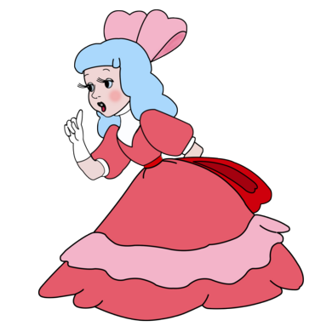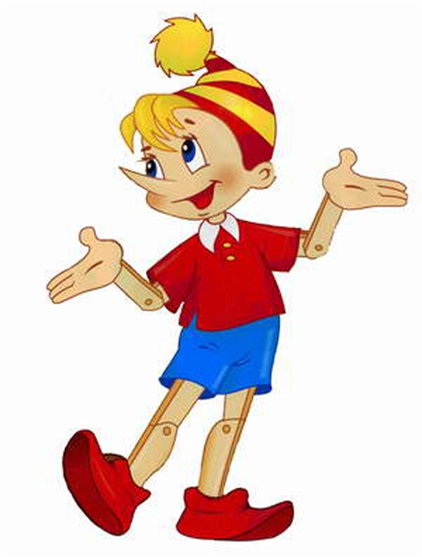

Текст для 4 класса
Буратино сел за стол, подвернул под себя ногу. Миндальные пирожные он запихивал в рот целиком и глотал не жуя. В вазу с вареньем залез прямо пальцами и с удовольствием их обсасывал. Когда девочка отвернулась, чтобы бросить несколько крошек пожилой жужелице, он схватил кофейник и выпил всё какао из носика. Поперхнулся, пролил какао на скатерть.
Буратино сел за стол, подвернул под себя ногу. Миндальные пирожные он запихивал в рот целиком и глотал не жуя. В вазу с вареньем залез прямо пальцами и с удовольствием их обсасывал. Когда девочка отвернулась, чтобы бросить несколько крошек пожилой жужелице, он схватил кофейник и выпил всё какао из носика. Поперхнулся, пролил какао на скатерть.
Буратино сел за стол, подвернул под себя ногу. Миндальные пирожные он запихивал в рот целиком и глотал не жуя. В вазу с вареньем залез прямо пальцами и с удовольствием их обсасывал. Когда девочка отвернулась, чтобы бросить несколько крошек пожилой жужелице, он схватил кофейник и выпил всё какао из носика. Поперхнулся, пролил какао на скатерть.
Буратино сел за стол, подвернул под себя ногу. Миндальные пирожные он запихивал в рот целиком и глотал не жуя. В вазу с вареньем залез прямо пальцами и с удовольствием их обсасывал. Когда девочка отвернулась, чтобы бросить несколько крошек пожилой жужелице, он схватил кофейник и выпил всё какао из носика. Поперхнулся, пролил какао на скатерть.

